朋万服务端程序引导文档

Author: 王九林

Date: 2016-06-14

目录
1 开发环境 3
1.1 推荐开发环境： 3
1.2 轻量级开发环境： 3
1.3 注意事项 3
2 程序运行相关 4
2.1 进入游戏体验 4
2.1.1 获得服务器程序和源码 4
2.1.2 搭建服务器运行环境 4
2.1.3运行客户端 5
2.2 基本的调试命令 6
2.3查看脚本运行错误 6
2.4 查看程序打印日志 6
3 程序框架 7
3.1通信 7
3.2脚本内容 7
4. 关于经验神树功能 8
5 lua调试 9
5.1 VS2012（及以上版本）+ Babelua 9
5.2 Docoda 9
5.3 LuaStudio 9
6 SVN使用（以神鬼无双项目为例） 10
6.1 SVN的使用 10

1 开发环境

1.1 推荐开发环境：
开发工具：VS2015（\\192.168.1.12\Tools\VS合集）
推荐插件：Bebelua，highlight all occurrences of selected word，插件的安装、用途、用法请自行搜索。

1.2 轻量级开发环境：
开发工具：Notepad++
推荐插件：Explorer，TagsView，插件的安装、用途、用法请自行搜索。

1.3 注意事项
PS：目前服务器程序仅支持ANSI编码格式的文件，因此所有脚本文件必须保存为ANSI编码格式。

2 程序运行相关

2.1 进入游戏体验

2.1.1 获得服务器程序和源码
将\\192.168.1.12\Tools\服务端程序开发\server目录拷贝至本地（建议区分项目（神创天下/琅琊榜/神鬼无双...）和版本（简体/腾讯...）建立文件夹，将不同的项目放在不同的文件目录下）

2.1.2 搭建服务器运行环境
- 将\\192.168.1.12\Tools\服务端程序开发\服务器配置目录下的dll和DLL文件拷贝到C:\Windows目录；
- 新机想运行服务器需向陈春光申请认证。（开始——cmd——getmac，将物理地址发给陈春光）；
- 拿到第二步的认证文件后保存至C:\Windows目录；
- 获取本机ip（开始——cmd——ipconfig）；
- 修改配置表：
- 将server\DBServer\databaseserver.ini中的UNIQUEID的值改为1000+ip（如ip为50则UNIQUEID=1050）；
- 将server\LoginServer\LoginServer.ini中的ID和OPENID的值改为1001000+ip（如ip为50则ID=1001050, OPENID=1001050），将NAME的值改为和第二步获取的认证文件名相同（如第二步获得文件的文件名为WANGJIULIN，则NAME=WANGJIULIN）；
- 将server\Zoneserver\server.ini中[SERVER]下的ip改为自己的IP（如ip为192.168.1.50，则IP=192.168.1.50），将NAME改为和b中相同。
- 依次开启server下的以下程序
- DBCenter\ DBCenterServer.exe
- DBServer\ DBServer.exe
- FlashPolicyServer\FlashPolicyServer_I.exe（从网页端进入时需要打开此程序）
- LoginServer\ LoginServer.exe
- ZoneServer\ ZoneServer_l.exe
注：当上一个程序正常开启时才打开下一个程序，若无法开启，请先检查配置，如果所有程序均可正常开启，下次启动时就可以使用server下名为startup.cmd的批处理命令进行程序的开启了（无需手动依次开启）。
注：由于目前内网网络极差，执行批处理命令开启服务器可能会出现无法ZoneServer无法连接登录服的问题，这时只需等待LoginServer正常开启后再启动ZoneServer即可。

2.1.3运行客户端
理论上来说，如果你认真的完成了上一步，你的服务器应该已经运行起来了。接下来就使用客户端进入游戏进行体验吧。

2.1.3.1 方法一：从网页端进入（推荐使用）
- 确保已经打开FlashPolicyServer\FlashPolicyServer_I.exe
- 打开内网登录网页http://192.168.1.12:1901/login_company.php
- 
- 选择神创天下->朋万简体->朋万简体_200区->输入自己的ip地址和登录端口（LoginServer.ini [SERVICE] PlayerPORT=:7010）->修改用户名后面的数字->点击登录，即可进入游戏。
- 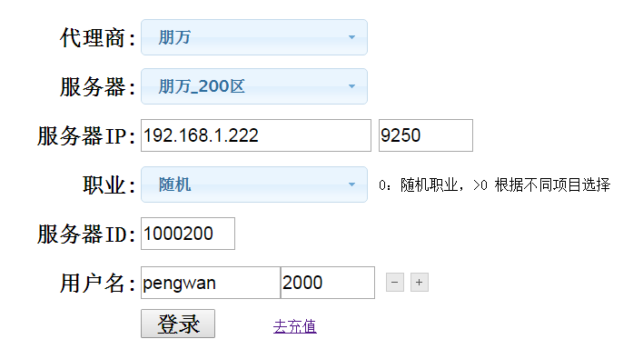

2.1.3.2 方法二：从登录工具进入（可以等后面熟悉了再尝试此方式）
1.将\\192.168.1.12\Tools\服务端程序开发\配置\FlashPlayerTrust.txt文件（在服务端程序文件夹中）放入C:\Users\Administrator\ApplicationData\Macromedia\FlashPlayer\#Security\FlashPlayerTrust文件夹下（若没有此目录，请自行创建）；（这是Flash的一个配置文件，若缺少此文件，游戏无法正常运行，表现为白屏，如果之后再遇到白屏的情况，请先检查此文件是不是被意外删除了）
2.点击boot\bin-debug文件夹下的open.exe，显示为以下页面。在file处选择浏览，选中open.exe目录下的<请用这个登录哟.html>，在ip处填入本机的ip，在uid处填入账号（账号就自己随便填吧，不行就换一个），接下来点击保存打开就可以进入游戏页面了。

2.2 基本的调试命令
命令 | 用途
help | 查看服务器支持的命令列表
errorout 1 | 打印调试信息
sdebug 2 3 | 将打印信息输出到控制台（与errorout 1同时使用）
errorout 2 | 关闭打印
sreset | 刷新脚本（用于修改脚本后的热更新）
lua+全局函数名(参数列表) | 直接执行全局函数
exit | 用于黑窗口程序的关闭
quit | 用于白窗口程序的关闭

2.3查看脚本运行错误
在server\Zoneserver文件夹下有一个脚本错误日志.txt，此文件中包含程序执行时出现的错误。在遇到错误时，应当首先看此文件中是否有报错。
此外，服务端无论提交配置还是代码的修改都必须在服务器执行过sreset并且没有报错之后。

2.4 查看程序打印日志
在本地server\Zoneserver文件夹下，有一个名为LOGS的文件夹，其中包含程序打印的日志（选择当前日期的文件夹）。在本地server文件夹下的DBCenter、DBServer以及LogServer等文件夹中也有类似的打印文件，此处只做说明，具体功能请在需要时进行了解。

3 程序框架

3.1通信
服务端用SI_OnLuaMessage响应客户端消息。
服务端通常用SendLuaMsg向客户端发送消息，消息配置表定义在ZoneServer/script/msghandler/s2c_msg_def.lua中。另外在ZoneServer/script/msghandler/rpc.lua中定义了SendLuaMsg的一些变种，用法基本相同，区别在接收对象上，如CampRPC针对该阵营所有玩家，后续功能推荐使用RPC的方式（对于历史代码中定义在s2c_msg_def.lua的消息号需要注意消息号与表索引之间的差别，多数消息号等于索引减1，但也有例外）。

3.2脚本内容
在脚本中，主要分为三部分，分别为功能、活动和副本。活动和副本都有一个基本的框架具体参见ZoneServer/script/copyscene文件夹中的和ZoneServer/script/active/active_mgr.lua。

4. 关于经验神树功能
目前，针对新人入职都是以神创天下的经验神树功能进行考察，经验神树的需求文档在\\192.168.1.12\Tools\服务端程序开发\文档\经验神树 文件夹中，我们整个游戏所有的lua代码都在server\ZoneServer\Script中，关于经验神树的代码在server\ZoneServer\Script\shenshu中。要求新入职人员结合需求文档和代码，掌握功能开发的基本流程和能力。
关于gm命令的使用方法请看\\192.168.1.12\Tools\服务端程序开发\文档\神创GM指令1.xls（注：gm命令都是在聊天框进行输入的），对于A道具的gm命令，道具编号请到\\192.168.1.12\Tools\服务端程序开发\文档\道具编号.xls中进行查询（如A经验神树种子的命令为/ag 1501 1）。

5 lua调试

5.1 VS2012（及以上版本）+ Babelua
http://blog.csdn.net/z104207/article/details/28610785

5.2 Docoda
http://blog.csdn.net/hunter8777/article/details/6196618

5.3 LuaStudio
此软件收费，且目前似乎并不适用于我们的服务器程序。

6 SVN使用（以神鬼无双项目为例）
注：
1.获取和提交项目更新需向张勇申请账号；（公用账号：readers，密码：123，公用账号仅用于获取资源，无法进行提交）
2.SVN提交更新前必须先获取更新，以免造成覆盖和冲突。

6.1 SVN的使用
- 创建一个项目文件夹（文件夹名可以自定义，尽量英文吧）
- 在文件夹中创建两个文件夹，分别为boot和server（文件夹名可以自定义，尽量英文吧）
其中boot存放客户端（对于服务端程序可以使用网页登录，不用获取boot），server存放服务端
- SVN的使用方法及注意事项
如图，在server文件夹下，点击右键——点击
，
获取文件时，需要一个SVN账号，此账号请向张勇索取。
接着弹出Checkout窗口，如图，按步骤进行操作，其中若不知道目标文件获取地址，请自行询问，示例用神鬼无双简体地址为
server：svn://192.168.1.248/shengui_server/server
client：svn://192.168.1.248/shengui_res/boot3D
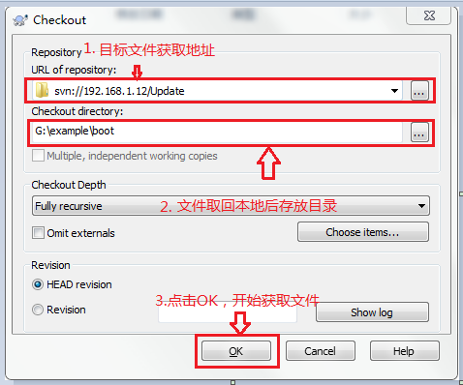
以上步骤完成后，弹出以下窗口：说明正在获取文件，此过程所需时间取决于获取文件的大小
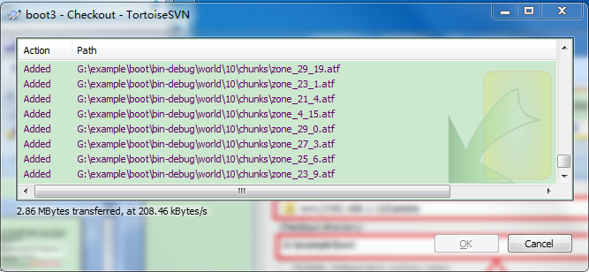
取完后，server文件下出现以下文件：
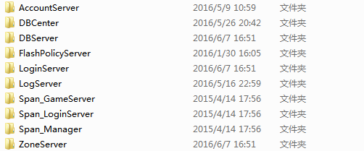

SVN更新的获取和提交（注意：在提交更新前，必须先取更新，以免引起覆盖）
